ПРАВИЛА БЕЗОПАСНОГО ПОВЕДЕНИЯ НА ВОДЕ

- Обязательно научись плавать.
- Никогда без надобности не ходи к воде один.
- Никогда не купайся в незнакомом месте.
- Не ныряй, если не знаешь глубины и рельефа дна.
- Не заплывай за ограждения.
- Не подплывай близко к идущим по воде катерам, пароходам.
- Во время игр в воде будь осторожен и внимателен. Не зови без надобности на помощь криками „Тону!".
- Не купайся „до посинения" — не допускай переохлаждения организма.
- Умей пользоваться простейшими спасательными средствами.
- Умей оказывать помощь терпящим бедствие на воде.

Это основные правила. Запомни их и выполняй!

Правило 8. Здоровые дети школьного возраста могут купаться при температуре воды 14- 20—21 градус. Увеличивать время пребывания в воде следует постепенно: с 3—5 до 10—15 минут.

Температура воды | +20° | +17° | +14°
Допустимое время пребывания в воде | 40 мин. | 15 мин. | Купание не разрешается
Перерыв между заходами в воду | 1 час | 1,5 часа | Купание не разрешается

Правило 9 гласит: „Умей пользоваться простейшими спасательными средствами". Давайте вместе разберем, какие есть спасательные средства.

СПЕЦИАЛЬНЫЕ
- спасательные лодки, катера
- спасательные круги
- спасательные жилеты
- „конец Александрова"

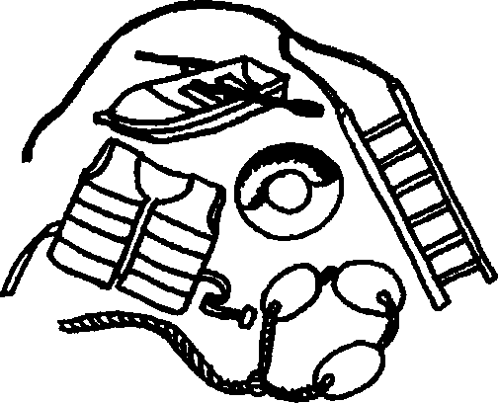

ПОДРУЧНЫЕ
- надувные матрацы, автомобильные камеры
- пустые пластиковые бутылки, привязанные к поясу или друг к другу
- мяч или надувной шар в авоське
- шест или длинная доска

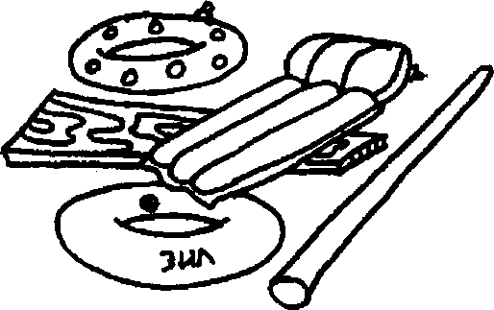

! Запомни: можно переходить по льду, если он толще 5 см; кататься на коньках по льду, который толще 10 см.

ОСНОВНЫЕ ПРАВИЛА ПОВЕДЕНИЯ ЗИМОЙ НА ЛЬДУ
Нельзя:
- Выходить одному на неокрепший лед
- Собираться группой на небольшом участке льда
- Проверять прочность льда ударами ног, клюшками
- Переходить водоем по неокрепшему льду друг за другом на небольшом расстоянии
- Идти по льду, засунув руки в карманы.
- Нести за спиной прочно надетый рюкзак

Можно и нужно:
- Не рисковать! Если лед трескается и прогибается, остановиться немедленно и сойти со льда
- Удостовериться в прочности льда.
- Спросить разрешения перехода у взрослых
- Передвигаться по льду на расстоянии друг от друга, внимательно смотреть перед собой за состоянием льда
- Взять в руки шест, лыжи. Снять рюкзак или надеть его свободнее на одно плечо
- Играть только на окрепшем льду, подальше от незамерзшей реки или полыньи

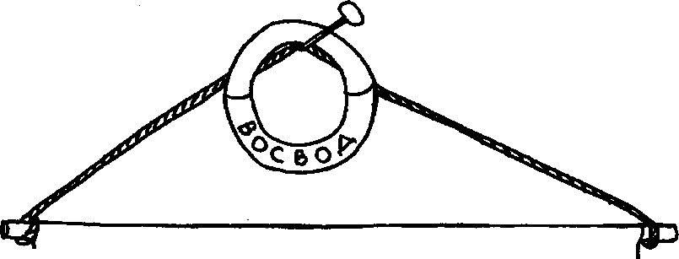

ПРАВИЛА ПОЛЬЗОВАНИЯ гребными лодками и другими плавсредствами

- Убедись в исправности лодки, плота, водного велосипеда.
- Не перегружай плавсредство, равномерно распределяй груз.
- Соблюдай очередность при посадке и высадке из лодки.
- Находясь на воде, не ходи в лодке,не раскачивай ее ради забавы.
- Не садись на край лодки.
- Обязательно имей в лодке средства спасания: спасательные круги, спасательные жилеты.
- В надувных лодках осторожно пользуйся режущими и колющими предметами.
- Не заплывай на резиновых лодках, водных велосипедах дальше указанного в инструкции
- Расстояния. Течение и ветер могут отнести тебя от берега так далеко, что самостоятельно ты не сможешь возвратиться.
- Не подплывай близко к самоходным судам: катерам, теплоходам, баржам.
- В случае опрокидывания лодки держись за нее, зови на помощь.

